Übersicht der Niederschlagsarten
Ausdrucken, laminieren und neben entsprechende Bildkarten hängen.

Wat van de Himmel runnerkummt.

Kiek, wat ut Drüppkes all entstahn kann!

Nattigheiden

Regen

Hagel

Ruugfröst

Dau
Sneei

Dook

Naam: Datum:

Wo Regen entsteiht

Wenn de Sünn schient, verdunst en Deel van ´t Water ut de See, Stromen un ut de Grund.

Waterdamp, de wi neet sehn könen, stiggt na boven.

Hier köhlt de Damp of un lüttje Drüppkes entstahn.

All Drüppkes tosamen bilden Wulken.

Wenn de Drüppen to swaar worden, fangt dat an to regen.

Dat Water sickert in d’ Grund of drüppt in de See un Stromen torügg.

Schient de Sünn weer, stiggt dat Water weer na boven.

Upgaav:
Maal en Bild to disse Text!

Naam: Datum:

Wo Regen entsteiht

Lees de Satzen un maal en Bild daarto!

Wenn de Sünn schient, verdunst en Deel van
´t Water ut de See, Stromen un ut de Grund.

Waterdamp, de wi neet sehn könen, stiggt na boven.

Hier köhlt de Damp of un lüttje Drüppkes entstahn.

All Drüppkes tosamen bilden Wulken.

Wenn de Drüppen to swaar worden, fangt dat an to regen.

Dat Water sickert in d´ Grund of drüppt in de See un Stromen torügg.

Schient de Sünn nu, stiggt dat Water weer na boven.

Naam: Datum:
Symbolen van dat Weer

Verbinn de Woorden mit de Symbolen!
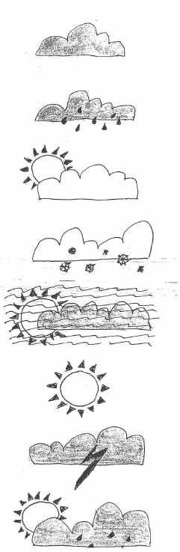
Regen

Sneei

sünnig

Grummelweer

dunkel Weer / dat bedeckt sük

sünnig mit en paar Wulken

Dook

Schuur

Naam: Datum:

Dat Thermometer

Mit en Thermometer kannst du de Temperatur meten.

Hier süchst du en Flüssigkeitsthermometer.
Draag de Delen van dat Flüssigkeitsthermometer in.

Skala Vörraadsfatt Flüssigkeit Glasröhrke

Bild einfügen

Naam: Datum:

Dat Flüssigkeitsthermometer

Upgaav:
- Nehm en Thermometer in dien Hand.
- Aam dat Vörraadsfatt an.
- Wat kannst du sehn? Verklaar dat!

______________________________________________

- Laat dat Thermometer en Tied lang up de Tafel liggen.
- Beluur, wat mit de Flüssigkeit passeert. Verklaar dat!

_____________________________________________

Word dat Thermometer warm maakt, _______________ de Flüssigkeit na ________________.

Köhlt dat Thermometer of, ______________________ de Flüssigkeit na ________________ .

stiggt unnern boven fallt

